Avaliação de Aprendizagem

Unidade Senac: | Faculdade de Tecnologia Senac Rio
Curso: | Técnico de Nível Médio em Informática | Grupo/Oferta: |  | 2018.1 /12174 3.3
Unidade Curricular: | Teste de Software
Instrutor(a): | Flavia Barbosa Garcia |  | Data da aplicação:
Referente a Avaliação da Aprendizagem: C1 (x ) C2 (x ) CR ( ) CF( x )
Competência(s) Avaliada(s): | Planejar e implementar testes de software.

AVALIAÇÃO 1 - C1

-------------------------------------------------------------------------------

1- Em grupo de 4 alunos (2 desenvolvedores e 2 usuários), simular uma reunião para especificação de requisitos de um Sistema de Controle de Biblioteca
Ao término da “reunião”, crie um plano de testes com:
• Nome do sistema
• Áreas envolvidas
• Objetivos do sistema
• Restrições
• Descrição funcional

2- Em grupo de 4 alunos (2 desenvolvedores e 2 usuários), desenvolver um plano de testes completo para :

A empresa JAVAS MODAS vende um software de gerenciamento de E-commerce Varejistas.
O cliente necessita de um sistema web/mobile que proporcione maior lucratividade e gestão em suas vendas de forma online, onde seja possível efetuar compras, gestão comercial e estoque.
O Sistema permitirá os gerenciamentos dos Usuário e Produtos, como cadastrar, alterar, pesquisar e excluir. Possibilitará uma listagem dos produtos disponíveis no estoque, realizar vendas e gerar seus relatórios.

AVALIAÇÃO 2 - C2

Teste caixa branca – A partir do código apresentado gerar:

1. Gerar o grafo de fluxo

2. Calcular a complexidade ciclomática

3. Gerar caminhos independentes

4. Gerar teste de Cobertura de instruções

5. Gerar teste de Cobertura de decisões
void eliminaBrancos(char linha[40]) {
int i,j,tamanho;
i=0; tamanho=strlen(linha);
while(i<tamanho) {
if(isspace(linha[i])) /* verifica se é \u201cbranco\u201d */
{

if(isspace(linha[i+1])) /* verifica se o próximo é \u201cbranco\u201d */
for (j=i;j<tamanho;j++ )
linha[j]=linha[j+1]; /* copia o proximo caractere para
/* a posicao vazia*/

else
i++;

}
else
i++;

}
} // fim do eliminaBrancos()

2- Exercício Testes Unitários
Crie um projeto com o nome TestesJUnit e inclua as classes ConversorTemperatura
e TemperaturaCelsius.
public class ConversorTemperatura {
public static double converteCelsiusParaFahrenheit(double celsius) {
double fahrenheit = 1.8*celsius+32; // f =1,8*c+32
return fahrenheit;
}
public static double converteFahrenheitParaCelsius(double fahrenheit) {
double celsius = (5/9)*(fahrenheit-32); // c =(5/9)*(f-32)
return celsius;
}
}
public class TemperaturaCelsius {
private double celsius;
public TemperaturaCelsius (double celsius) {
this.celsius = celsius;
}
public double converteCelsiusParaFahrenheit() {
double fahrenheit = 1.8*celsius+32; // f =1,8*c+32
return fahrenheit;
}
}

A. Crie testes unitários para a classe ConversorTemperatura:
1. Com o botão direito do mouse em cima do nome da classe selecionar Tools > Create Tests
2. Selecionar JUnit, des-selecionar Test Initializer e Test Finalizer. Clicar Ok.
3. Selecionar JUnit
4. Netbeans cria um projeto de testes no diretório test no package testesjunit.

Cada método de teste gerado é anotado com @Test. Os nomes dos métodos de teste são baseados nos nomes dos métodos da classe a testar. O corpo de cada método de teste gerado é fornecido como guia, mas necessita de ser modificado para realizar os testes pretendidos.

5. Netbeans também cria os métodos inicializador e finalizador seguintes:
@BeforeClass
public static void setUpClass() throws Exception {
}
@AfterClass
public static void tearDownClass() throws Exception {
}
A anotação @BeforeClass é usada para marcar o método que deve correr antes de executar os métodos de teste da classe.
A anotação @AfterClass é usada para marcar o método que deve correr depois de executar os métodos de teste da classe.

6. Modificar os métodos de teste:
No método de teste testConverteCelsiusParaFahrenheit() que testa o uso da fórmula fahrenheit = 1,8*celsius + 32 faça as seguintes alterações:
double celsius = 0.0;
double expResult = 32.0;
Remova a chamada ao método fail.
No método de teste testConverteFahrenheitParaCelsius() que testa o uso da fórmula celsius = (5/9)*(fahrenheit-32) faça as seguintes alterações:
double fahrenheit = 32.0;
double expResult = 0.0;
Remova a chamada ao método fail.
Alternativamente e para simplificar poderia colocar cada teste numa única instrução:
assertEquals(0,ConversorTemperatura.converteFahrenheitParaCelsius(32),
0.0);
O método estático assertEquals(double expected, double actual,
double delta) verifica se os valores expected e actual podem ser considerados
iguais dentro de um valor delta.

7. Execute os testes
Para correr todos os testes do projeto:
- menu principal > Run > Test File
Para correr um única classe de teste:
- botão direito do mouse na classe de teste e seleccione Run File
8. No método de teste testConverteFahrenheitParaCelsius() acrescente o
seguinte teste: Para fahrenheit = 50.0 deve resultar expResult = 10.0
assertEquals(
10.0,
ConversorTemperatura.converteFahrenheitParaCelsius(50.0),0.0);
O teste falha. Corrija o programa.

B. Crie testes unitários para a classe TemperaturaCelsius:
Esta classe tem um único método e é um método de instância. No método de teste testConverteCelsiusParaFahrenheit() remova a chamada ao método fail
e faça as seguintes alterações:
TemperaturaCelsius instance = new TemperaturaCelsius(0);
double expResult = 32.0;

Conforme o caso de uso :

AlugaCar é uma empresa de aluguel de carros que deseja automatizar o seu sistema de reservas de carros.
Aplicar o critério particionamento em classes e gerar os casos de teste para o caso de uso: Reservar Carro.

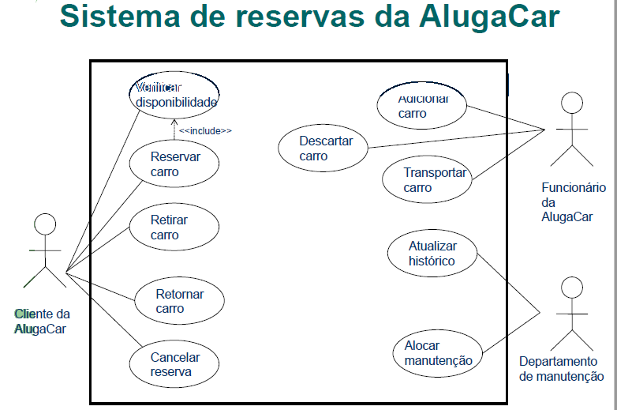

------------------------------------------------------------------------------
AVALIAÇÃO FINAL - CF

Objetivo: Criar um Plano de Projeto para um determinado problema.
Descrição do Problema: O trabalho consistirá em realizar as seguintes atividades:
1. Escolha do modelo de ciclo de vida
2. Análise de riscos e viabilidade
3. Recursos de Pessoal
4. Outros recursos
5. Lista de atividades
6. Cronograma
7. Modelo com as telas do sistema (não ´e necessário um diagrama de telas, apenas uma representação gráfica de cada tela);
8. Estimativa em Pontos por Função.

Cada equipe composta por 4 a 5 alunos deverá escolher um dos seguintes temas: Um Jogo para Engenharia de Software O Jogo PlanRightSenac visa exercitar nos alunos os conhecimentos sobre Planejamento de Projeto de software. O jogo deverá poder ser executado em um navegador WEB ou através de um aplicativo móvel. O Jogo ´e de um Jogador sozinho e deve ter uma interface gráfica como no exemplo.

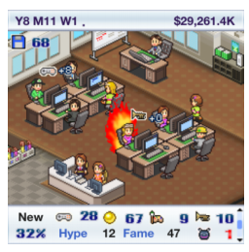
O jogo começa quando o jogador recebe a descrição do projeto a ser realizado em termos de características que o software deverá ter. O jogador deverá estabelecer o modelo de ciclo de vida (com etapas e fases), estabelecer um cronograma e o orçamento do projeto.
Para a primeira etapa será mostrado ao jogador os objetivos da etapa.
O jogador irá criar uma lista de atividades, criar sua equipe de desenvolvedores, alocar recursos iniciais. O jogador tem de início um capital em BitCruzadosReais (BCZ$) que poderá usar no seu projeto.
Cada desenvolvedor tem uma capacidade de produção m´edita dada em atividade/dia e um salário de acordo com sua capacidade.
Cada um dos recursos alocados terá um custo por ciclo de tempo.
Cada desenvolvedor realiza um ´único papel no projeto (analista, projetista, BD, programador ou testador) A cada ciclo de tempo podem acontecer os seguintes eventos: Desenvolvedores podem entrar em licença por n dias; Desenvolvedores podem pedir demissão; Desenvolvedores poder estar em treinamento (metade da capacidade);
Desenvolvedores podem ter um dia ruim (70% da capacidade);
Computadores e servidores podem quebrar (1 dia sem produção); entre outros.
A cada ciclo de tempo o jogador poderá modificar a lista de atividades, alocar e desalocar recursos (desenvolvedores e computadores) para cada uma das atividades da lista.
A cada etapa bem-sucedida o jogador recebe o pagamento do cliente.
Para a próxima etapa será mostrado ao jogador os objetivos da etapa.
O jogador irá criar uma lista de atividades, alocar recursos iniciais.
Quando o cronograma de uma etapa estoura o jogador ´e multado em 5% do orçamento.
O Jogo termina quando o projeto termina ou o orçamento estoura.

